Anotações Gerais do curso.
Aluno: Valmir José de Santana
Arquitetura de Dados Essencial
Prof.: Laureano Marcelo Gilioli
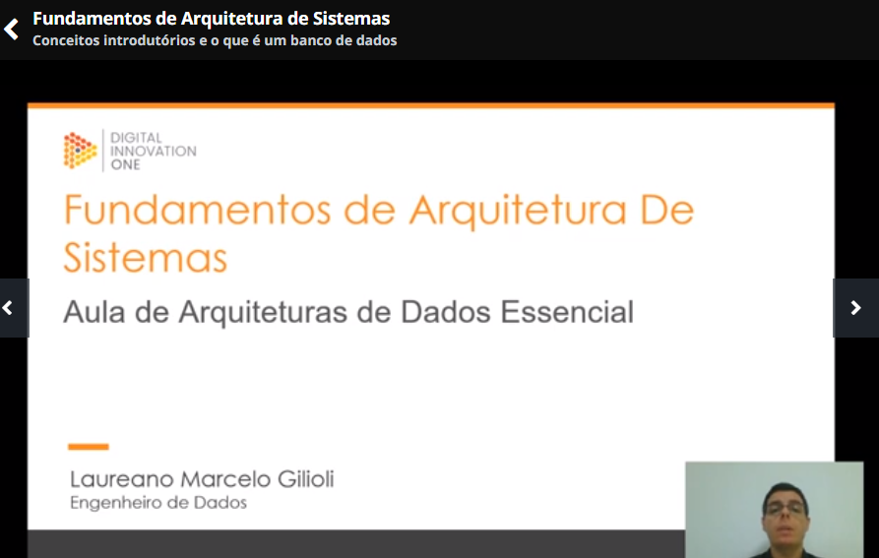

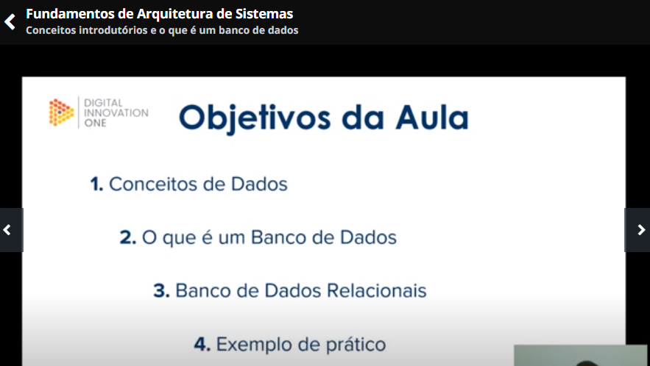

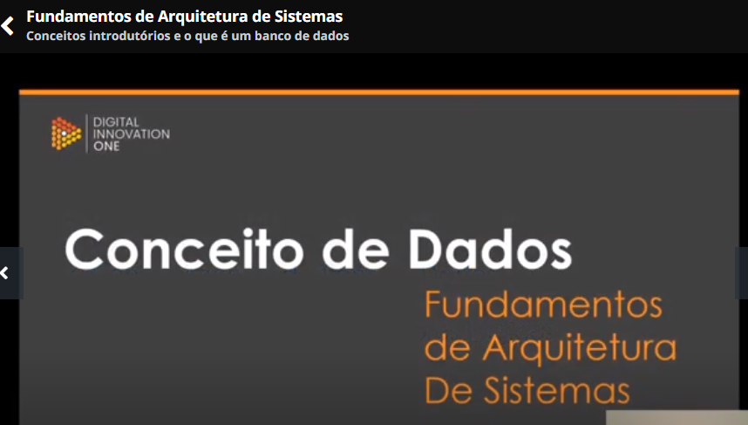

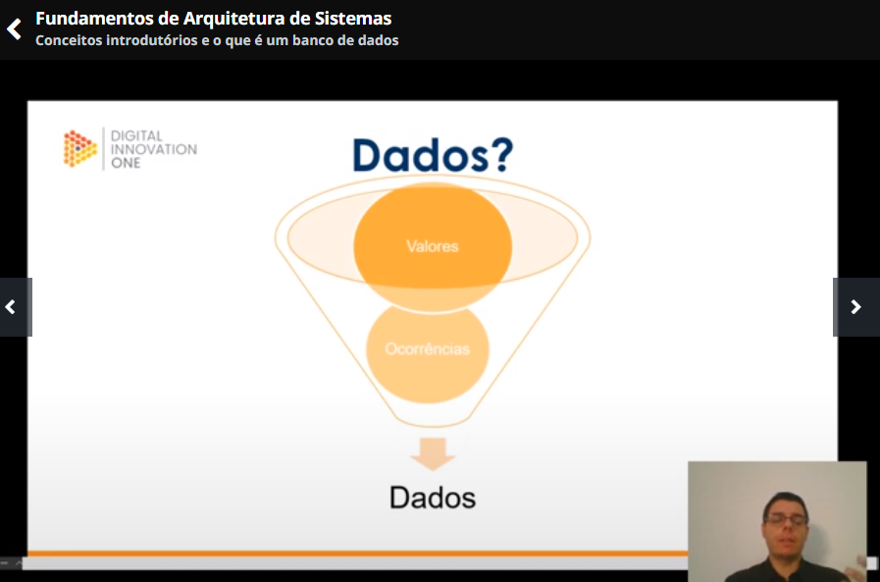

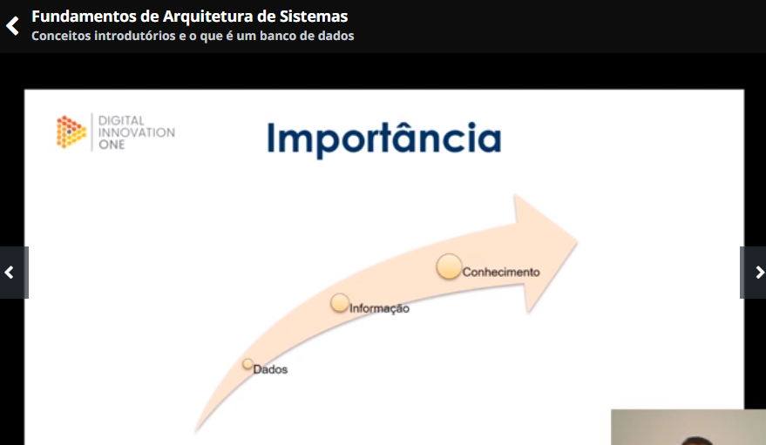

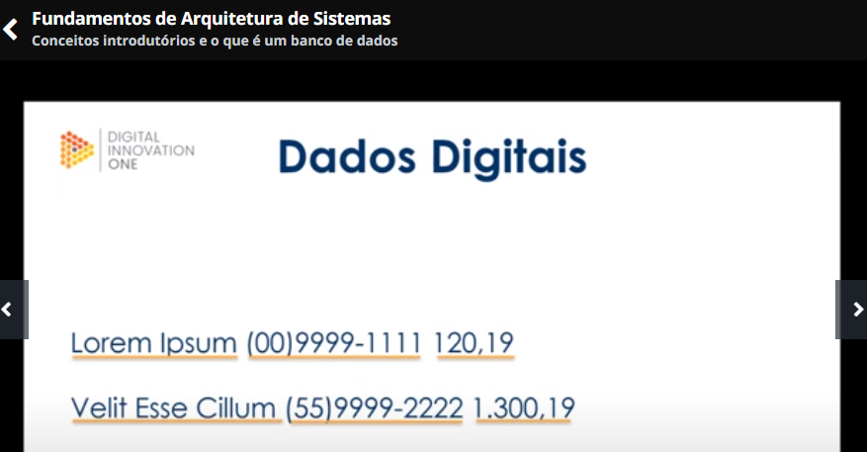
Acima, observamos um arquivo texto que constitui um dado.

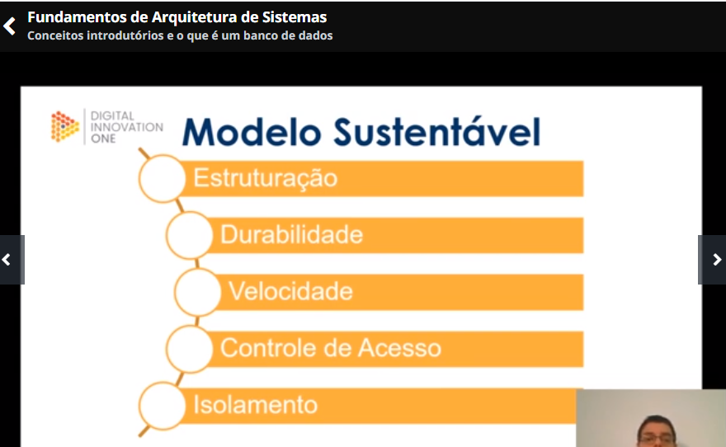

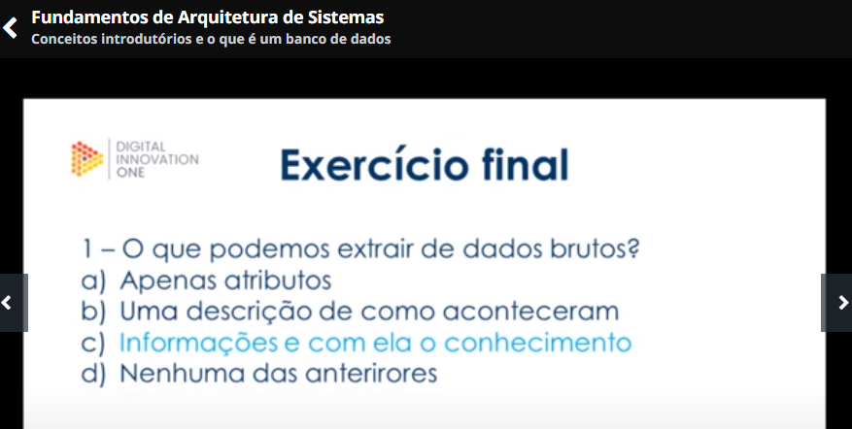

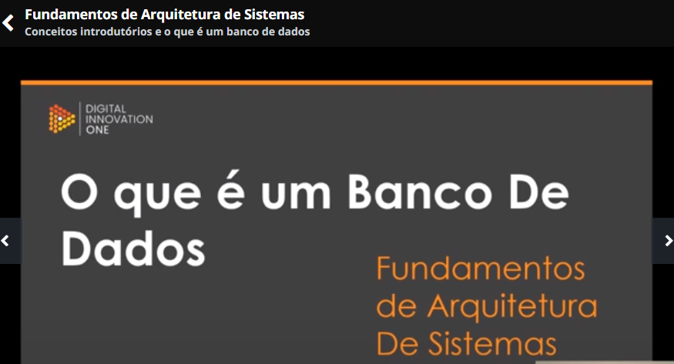

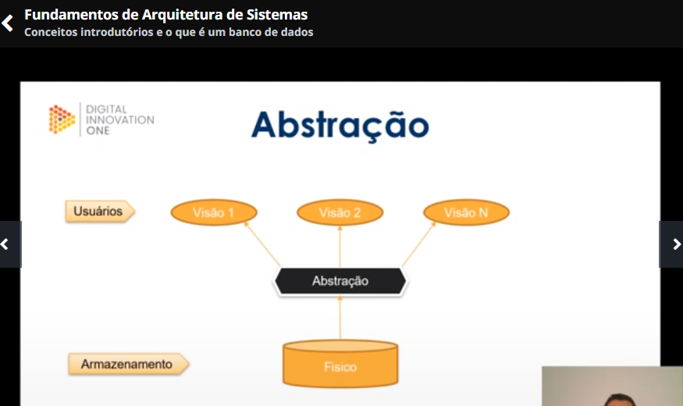

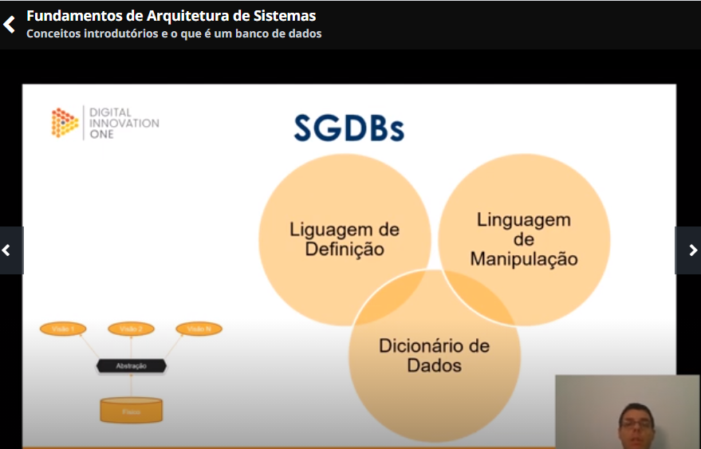
SGDBs – Sistemas Gerenciadores de Banco de Dados.
O Dicionário de Dados é na verdade um banco de dados dentro do banco de dados, que armazena toda a estrutura.

MODELOS DE BANCO DE DADOS

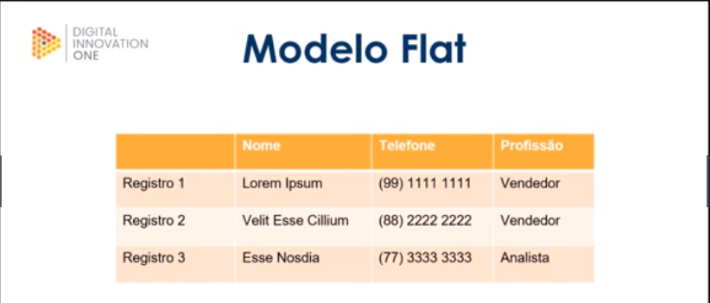
Tabela semelhante ao excel.

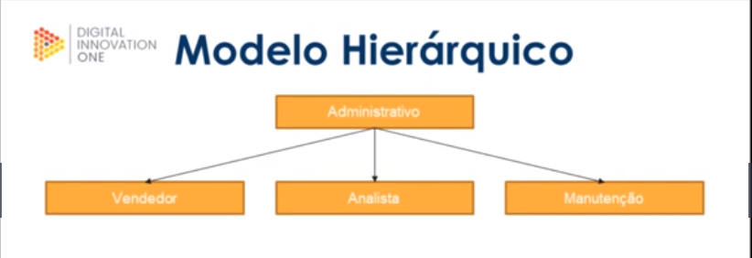
Modelo em árvores hierárquicas.

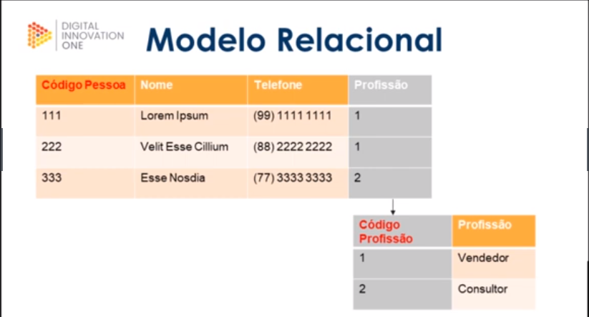
Esse é o modelo mais utilizado no mercado atualmente. Trata-se de um conjunto de tabelas do modelo Flat que se relacionam entre si.

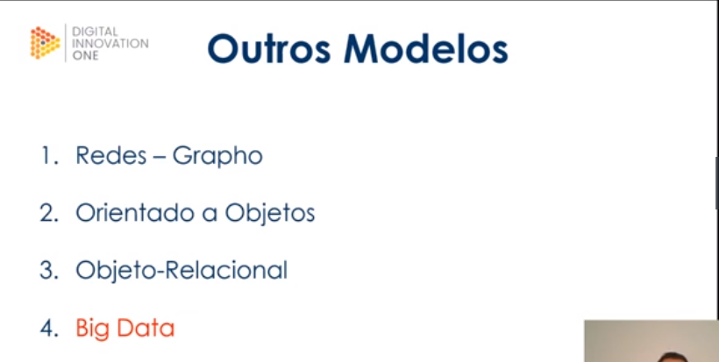

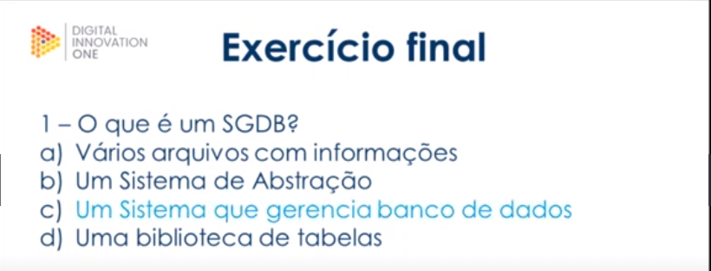

BANCO DE DADOS RELACIONAIS

